Tarea_1_Actuarial

Uriel Rodriguez Ramirez

11 de febrero de 2019

library("repmis")  
  
data <- source_data("https://github.com/JCMO-ITAM/Data4Analysis/blob/master/d4a_allstateclaim_data.csv?raw=true")

## Downloading data from: https://github.com/JCMO-ITAM/Data4Analysis/blob/master/d4a_allstateclaim_data.csv?raw=true

## SHA-1 hash of the downloaded data file is:  
## f99c63d65351dd1ff9e67aa3c66c94f5d9139f22

La variable Claim_Amount representa el monto de reclamo individual, nuestros valores $x_{i}$.

Los casos Claim_Amount==0 representan no siniestro en la poliza correspondiente.

$J$ es el numero de polizas en los datos, y $n$ es el numero de polizas con no siniestro.

## [1] 1048575

## [1] 1040145

#Caso Geometrico

## Maxima verosimilitud

Encontrar el EMV para $θ_{0}$ con base en los datos

por lo que el valor estimado de $θ_{0}$ es

thetac_star <- J/(n0+J)  
thetac_star

## [1] 0.502018

Graficamos

theta0 <- seq(.001, .999, .001)  
lik_theta0 <- dbeta(theta0, 1 + J, 1 + n0)  
  
plot(theta0, lik_theta0, xlim=c(0,1), ylim=c(0, 1.25 * max(lik_theta0,1.6)),   
 type = "l", ylab= "Verosimilitud", lty = 3,  
 xlab= "theta_0", las=1, main="",lwd=2,  
 cex.lab=1.5, cex.main=1.5, col = "darkorange", axes=FALSE)  
axis(1, at = seq(0,1,.2)) #adds custom x axis  
axis(2, las=1) # custom y axis

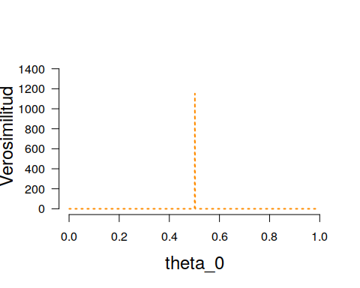

#Caso Binomial

## Maxima verosimilitud

Encontrar el EMV para $θ_{0}$ con base en los datos

por lo que el valor estimado de $θ_{0}$ es

theta0_star <- n0/(J^2)  
theta0_star

## [1] 9.460082e-07

Graficamos

theta0 <- seq(.0001, .999, .001)  
lik_theta0 <- dbeta(theta0, 1 + n0, 1 + ((J^2)-n0) )  
  
plot(theta0, lik_theta0, xlim=c(0,1), ylim=c(0, 1.25 * max(lik_theta0,1.6)),   
 type = "l", ylab= "Verosimilitud", lty = 3,  
 xlab= "theta_0", las=1, main="",lwd=2,  
 cex.lab=1.5, cex.main=1.5, col = "darkorange", axes=FALSE)  
axis(1, at = seq(0,1,.002)) #adds custom x axis  
axis(2, las=1) # custom y axis

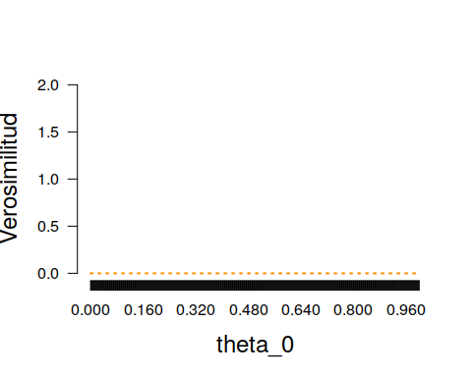

#Caso Poisson

## Maxima verosimilitud

Encontrar el EMV para $θ_{0}$ con base en los datos

por lo que el valor estimado de $θ_{0}$ es

theta0_star <- n0/(J)  
theta0_star

## [1] 0.9919605

Graficamos

thetac <- seq(.001, .999, .001)  
lik_thetac <- dgamma(thetac,J,n0+1)  
  
plot(thetac, lik_thetac, xlim=c(0,1), ylim=c(0, 1.25 * max(lik_thetac)),   
 type = "l", ylab= "Verosimilitud", lty = 3,  
 xlab= "theta_c", las=1, main="",lwd=2,  
 cex.lab=1.5, cex.main=1.5, col = "darkorange", axes=FALSE)  
axis(1, at = seq(0,1,.2)) #adds custom x axis  
axis(2, las=1) # custom y axis

